**Statutární město Zlín 2/2013**

Obecně závazná vyhláška č. 2/2013 o podmínkách užívání dětských hřišť a sportovišť v majetku statutárního města Zlína

Zastupitelstvo města Zlína se na svém zasedání dne 13. 12. 2012 č. usn. 15/16Z/2012 usneslo vydat na základě ustanovení § 10 písm. a) a c) zákona č. 128/2000 Sb., o obcích, ve znění pozdějších předpisů a § 9a zákona č. 379/2005 Sb., o opatřeních k ochraně před škodami působenými tabákovými výrobky, alkoholem a jinými návykovými látkami a o změně souvisejících zákonů, ve znění pozdějších předpisů, a v souladu s ustanovením § 84 odst. 2 písmeno h) zákona č. 128/2000 Sb., o obcích, ve znění pozdějších předpisů, tuto obecně závaznou vyhlášku:

**Článek 1**

Úvodní ustanovení

###### Tato obecně závazná vyhláška (dále jen „vyhláška“) stanovuje závazná pravidla užívání dětských hřišť a sportovišť v majetku statutárního města Zlína (dále jen „město“), a to za účelem zabezpečení místních záležitostí veřejného pořádku, zajištění udržování čistoty a ochrany životního prostředí a zajištění podmínek pro užívání zařízení sloužících potřebám veřejnosti.

###### Článek 2

**Definice pojmů**

(1) Dětským hřištěm se pro účely této vyhlášky rozumí veřejně přístupná plocha určená k trávení volného času hrou, vymezená v této vyhlášce a v Pasportu dětských hřišť a sportovišť, který tvoří přílohu č. 1 této vyhlášky.

(2) Sportovištěm se pro účely této vyhlášky rozumí veřejně přístupná plocha určená pro realizaci sportovních činností, vymezená v této vyhlášce a v Pasportu dětských hřišť a sportovišť, který tvoří přílohu č. 1 této vyhlášky.

(3) Dětské hřiště může být kombinováno se sportovištěm, a to tak, že tyto na sebe vzájemně navazují nebo že se jejich hrací prvky vzájemně prolínají.

(4) Hranice dětského hřiště nebo sportoviště je tvořena vnějším obvodem jejich oplocení, a pokud oploceny nejsou, nachází se jejich hranice ve vzdálenosti 10 metrů od jednotlivých hracích prvků.

(5) Hracím prvkem se pro účely této vyhlášky rozumí stavba nebo zařízení umístěné na dětském hřišti nebo sportovišti, určené k hernímu nebo sportovnímu využití (např. pískoviště, houpačky, prolézačky, branky, basketbalové koše, volejbalové sítě, zpevněné plochy určené pro provozování jednotlivých her či sportovních činností, fitness prvky, apod.).

(6) Jiným prvkem se pro účely této vyhlášky rozumí stavba nebo zařízení umístěné na dětském hřišti nebo sportovišti, určené k jinému než hernímu nebo sportovnímu využití (např. informační tabule, lavičky, cesty, oplocení, pítka, apod.).

**Článek 3**

**Pravidla pro užívání hřišť a sportovišť**

(1) Na dětských hřištích a sportovištích je zakázáno:

1. užívat je bez souhlasu města k jiným účelům, než ke kterým jsou určena,
2. nechat na nich pohybovat děti do 6 let věku bez doprovodu rodičů či osob starších 18 let,
3. užívat je osobami staršími 12 let v případě dětských hřišť a sportovišť uvedených v příloze č. 2 této vyhlášky; to neplatí pro osoby doprovázející osoby mladší 12 let,
4. vjíždět a stát motorovými vozidly bez souhlasu města,
5. jezdit na koloběžkách, kolečkových bruslích, skateboardech a obdobném sportovním náčiní, s výjimkou jednotlivých hracích prvků, které jsou pro takovýto účel určeny,
6. jezdit na kolech nebo hrát míčové hry, pokud je tak staveno u hřišť a sportovišť, uvedených v příloze č. 3 této vyhlášky,
7. pořádat kulturní, zábavní a obdobné hromadné volnočasové akce bez souhlasu města,
8. kouřit,
9. požívat či jinak aplikovat omamné a psychotropní látky,
10. znečišťovat plochy hřišť a sportovišť a poškozovat hrací a jiné prvky,
11. osazovat nové a upravovat či přemísťovat stávající hrací a jiné prvky bez souhlasu města,
12. zdržovat se na nich či využívat jejich hrací či jiné prvky v čase:

- od 21:00 do 8:00 hodin v období duben až říjen a

- od 18:00 do 8:00 hodin v období listopad až březen,

pokud není v příloze č. 4 této vyhlášky stanoveno jinak (dále vše jen „mimoprovozní doba“); tím není v mimoprovozní době omezeno právo průchodu dětským hřištěm či sportovištěm, pokud toto dětské hřiště či sportoviště není oploceno a uzamčeno, a pokud zároveň není možno využít jinou vhodnou komunikační trasu,

1. vykonávat další činnosti, které jsou zakázány na základě jiných obecně závazných vyhlášek a nařízení města1).

(2) Přehled piktogramů, označujících některé činnosti zakázané na dětských hřištích a sportovištích, je uveden v příloze č. 5 této vyhlášky.

(3) Uživatelé dětských hřišť a sportovišť jsou povinni dbát pokynů pověřeného zástupce města, popř. strážníka Městské policie Zlín, vydávaných za účelem zajištění řádného a účelného využívání a ochrany dětských hřišť a sportovišť a za účelem zajištění veřejného pořádku na dětských hřištích a sportovištích.

**Článek 4**

**Závěrečná ustanovení**

(1) Porušování této vyhlášky bude postihováno dle obecně závazných právních předpisů2).

(2) Tato obecně závazná vyhláška nabývá účinnosti patnáctým dnem po dni jejího vyhlášení.

**MUDr. Miroslav Adámek v.r. RNDr. Bedřich Landsfeld v.r.**

**primátor náměstek primátora**

### 1) např. obecně závazná vyhláška č. 3/2007 o pravidlech pohybu psů na veřejných prostranstvích, ve znění pozdějších předpisů, obecně závazná vyhláška č. 2/2008 o zákazu konzumace alkoholických nápojů na některých veřejných prostranstvích, ve znění pozdějších předpisů

2) zákon č. 200/1990 Sb., o přestupcích, ve znění pozdějších předpisů

**Příloha č. 1**

**Pasport dětských hřišť a sportovišť**

Vzhledem k rozsahu přílohy je tato k nahlédnutí na Odboru městské zeleně Magistrátu města Zlína a na Informačním středisku Magistrátu města Zlína.

Příloha č. 2

Seznam dětských hřišť a sportovišť, která jsou určena výhradně pro děti do 12 let věku

|  |  |
| --- | --- |
| Číslo dětského hřiště nebo sportoviště  (dle Pasportu dětských hřišť a sportovišť) | Lokalizace dětského hřiště nebo sportoviště  (dle názvu ulice či místního názvu) |
| 2 | Potoky |
| 105 | Zálešná IV-V |
| 121 | Padělky IX |
| 196 | Okružní |
| 203 | Družstevní |
| 437 | Na Honech III |

Příloha č. 3

Seznam dětských hřišť a sportovišť, na kterých je stanoven zákaz jízdy na kole nebo hraní míčových her

|  |  |  |  |
| --- | --- | --- | --- |
| Číslo dětského hřiště nebo sportoviště  (dle Pasportu dětských hřišť a sportovišť) | Lokalizace dětského hřiště nebo sportoviště  (dle názvu ulice či místního názvu) | Jízda na kole | Hraní míčových her |
| 105 | Zálešná IV-V | ZAKÁZÁNA | ZAKÁZÁNO |
| 121 | Padělky IX | ZAKÁZÁNA | ZAKÁZÁNO |
| 131 | Valachův žleb | ZAKÁZÁNA | ZAKÁZÁNO |
| 137 | Česká | ZAKÁZÁNA | - |
| 172 | Křiby | ZAKÁZÁNA | ZAKÁZÁNO |
| 203 | Družstevní | ZAKÁZÁNA | ZAKÁZÁNO |
| 223 | Dětská | ZAKÁZÁNA | ZAKÁZÁNO |
| 298 | Slatiny | ZAKÁZÁNA | ZAKÁZÁNO |
| 316 | M. Alše | ZAKÁZÁNA | - |
| 318 | Podhoří – „sídliště“ | ZAKÁZÁNA | ZAKÁZÁNO |
| 353 | Příluky – „bytovky“ | ZAKÁZÁNA | - |
| 360 | Fabiánka II | ZAKÁZÁNA | - |
| 420 | Jižní svahy – centrální park | ZAKÁZÁNA | - |
| 440 | Středová | ZAKÁZÁNA | - |
| 441 | Středová | ZAKÁZÁNA | - |
| 442 | K Majáku – „u točny“ | ZAKÁZÁNA | - |
| 443 | Okružní – „Kocanda“ | ZAKÁZÁNA | - |
| 444 | K Rybníkům | ZAKÁZÁNA | - |

Příloha č. 4

Seznam dětských hřišť a sportovišť s odchylnou mimoprovozní dobou

|  |  |  |
| --- | --- | --- |
| Číslo dětského hřiště nebo sportoviště  (dle Pasportu dětských hřišť a sportovišť) | Lokalizace dětského hřiště nebo sportoviště  (dle názvu ulice či místního názvu) | Mimoprovozní doba |
| 442 | U Majáku | celoročně 21:00 - 8:00 |

Příloha č. 5

Přehled piktogramů sloužících k označení zakázaných činností na hřištích a sportovištích

zákaz pohybu psů

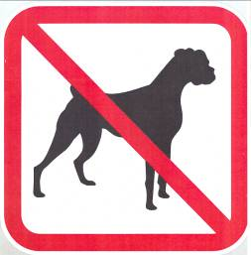

zákaz požívání alkoholu



zákaz požívání omamných látek



zákaz kouření

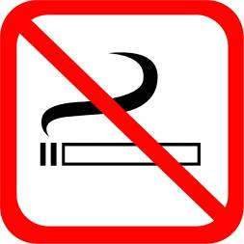

zákaz jízdy na kole

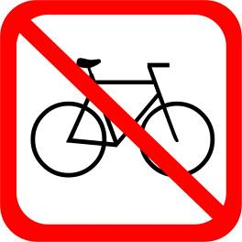

zákaz hraní míčových her

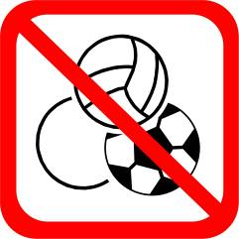

zákaz užívání osobami staršími 12 let

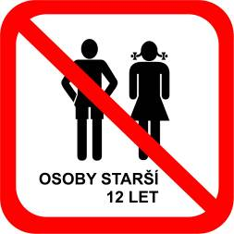

*Vyvěšeno: 1. 3. 2013*

*Sňato: 19. 3. 2013*